Resonator 2
- Thermal noise limit: 3×10^-16
- Mode Matching Resonator 2 - plan and curve mirror

Resonatorgeometrie
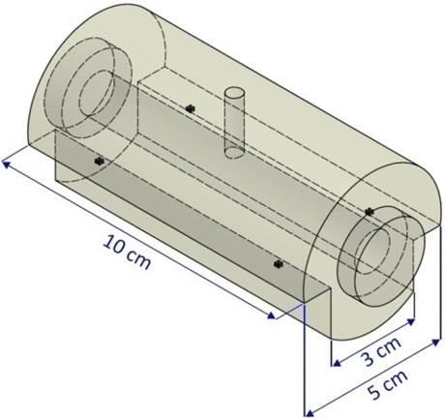
- Design by T. Rosenband (NIST, USA): Mushroom
  - geringe Sensitivität der Resonatorlänge auf angreifende Beschleunigungen
- Spacer material: Ultra-low expansion glass (ULE)
  - einem technischen Glas, das einen Nulldurchgang des thermischen Ausdehnungskoeffizienten bei Raumtemperatur besitzt
    - Dies gewährleistet eine geringe Sensitivität auf temperaturinduzierte Längenänderungen des Resonators.
  - Length: 10 cm → FSR: 1.5 GHz
- Mirror substrates: Fused silica (FS)
  - Auf die Substrate sind dielektrische Schichtsysteme aufgetragen:
    - eine Seite hochreflektierende Beschichtung
    - andere Seite mit Antireflex-Beschichtung
  - Wavelength: 910-920 nm
  - Die Spiegel besitzen Krümmungsradien von R1 → 1 und R2= 50 cm
  - Finesse: F ≈ 600.000 → Linewidth ≈ 2.5 kHz
- Strahlradius: w0= 240 µm

Vacuum
Verursachte Fluktuationen der optischen Resonatorlänge und Minderung durch eine Operation in einem Vakuumsystem:
- Brechnungsindexschwankungen der Luft im Resonatorvolumen
- Temperaturschwankungen
- akustische Frequenzen
Der gesamte Aufbau wurde mittels einer Turbomolekularpumpe (TMP) evakuiert. Nach Erreichen des Enddruckes von etwa 5×10^-8 mbar wurde die TMP entfernt und der Druck alleinig durch die Ionen-Getter-Pumpe (IGP) aufrechterhalten. Durch die Verwendung einer IGP wird dabei insbesondere sichergestellt, dass keine zusätzlichen Vibrationen verursacht werden, wie dies etwa bei mechanischen Vakuumpumpen wie einer TMP der Fall wäre.

Zylindrische Vakuumkammer
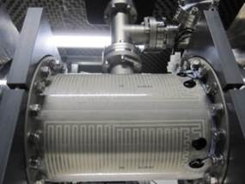
- Material: Edelstahl
- Länge: 25cm
- Innendurchmesser: 15cm
- zwei CF-150 Flansche
- Vertikal von der Kammer zweigt eine CF-40 Verbindung ab
- T-Stück CF-40 an der CF-40 Verbindung angeschlossen

Iongetterpumpe
- Iongetterpumpe an dem T-Stück angeschlossen
  - Typ: Starcell 30 mit MiniVac-Controller, Varian

Eckventil
- Eckventil an dem T-Stück angeschlossen
  - Typ: ZCR-40R, VG Scienta

Optische Zugang
- Optische Zugang durch zwei Fenster
  - Durchmesser: ~30mm
  - beidseitig antireflex-beschichtete Substrate für 914nm: 38×6,35 mm Quarzglassubstrate (SQ2) mit kundenspezifischer Beschichtung, Laseroptik
  - Oberfläche haben Keil von 30 Bogenminuten uzeinander um parasitäre Interfenzeffekte zu vermeiden
  - zentriert auf den CF-Flansch mit Indium befestigt

Spacer mounting
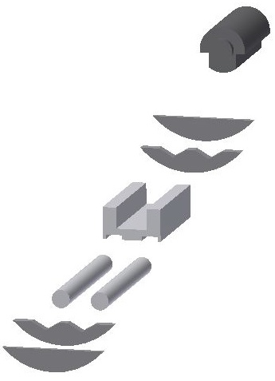
Die Lagerung ist entscheidented für eine definierte Einwirkung äußerer Kräfte auf den Resonator, welche sich in der Beschleunigungssensititvität der Resonatoren widerspiegelt. Zudem ist die Minimierung der thermischen Leitfähigkeit des gesamten Aufbaus von wichtiger Bedeutung.
- Der Resonator selbst wird auf einer Halterung aus Teflon gelagert
- Der Spacer liegt dabei symmetrisch auf vier identischen Punkten aus Viton auf dem Teflon-Block auf
  - jeweils mit einer quadratischen Fläche von 1,5×1,5 mm
  - Vitonplättchen-Stärke: 0,5 mm
- Die Teflonhalterung für den Resonator liegt auf drei definierten Punkten auf den Stangen auf für eine stabile Lagerung
  - Diese Konstruktion erlaubt ein praktikables Einsetzen und Entnehmen des Resonators:
    - Dieser wird außerhalb der Kammer präzise auf den gewünschten Auflagepunkten auf der Teflon-Halterung positioniert und die Halterung mit dem darauf befindlichen Resonator im Anschluss daran in die Vakuumkammer eingesetzt. Dies ermöglicht eine flexible Änderung der Auflagepunkte des Resonators und vermeidet eine unpräzise Montage innerhalb der Vakuumkammer.
- Die Teflon-Stangen liegen auf zwei mit der Vakuumkammerinnenwand verschweißten Edelstahl-Segmenten auf
- Grund für die Wahl des Materials Teflon:
  - geringe thermische Leitfähigkeit von den Kammerwänden zum Resonator
    - Teflon hat eine vergleichsweise geringe Wärmeleitfähigkeit von 0,25 W/mK
- Zudem wurde zur weiteren Minimierung der thermischen Leitfähigkeit der gesamte Aufbau so konstruiert, dass die mechanischen Kontaktflächen zwischen den einzelnen Elementen minimal sind.

Passive temperature isolation
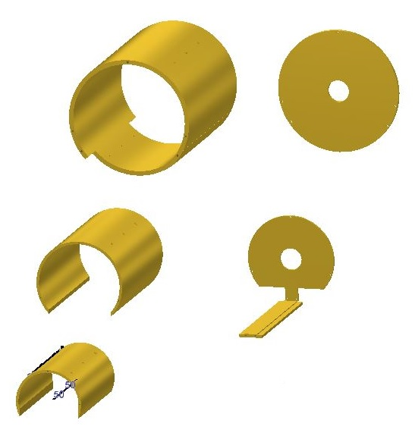
Da unter UHV der dominante Wärmetransportprozess von den Kammerwänden zum Resonator durch die Wärmestrahlung vermittelt wird, ist der Resonator zur weiteren thermischen Isolierung von einem Wärmeschild umgeben.
- Passive Temperaturisolation mit 3 Wärmeschilde-Zylinder
- Material: Aluminium
- Beschichtung: gold
- Die Wärmeschilde liegen auf den Teflon-Stangen auf
- Die Wärmeschilde besitzen zwei Aperturen, um den optischen Zugang zum Resonator zu gewährleisten

Abschätzung für ULE-Ringe
- Der kleinste Schild ist innen 140cm lang.
- Resonator: 1xSpacer(100mm) + 2*Spiegel(<6.5mm) + 2*ULE-Ringe(<6.5mm) = 126mm
→ ULE-Ringe passen!
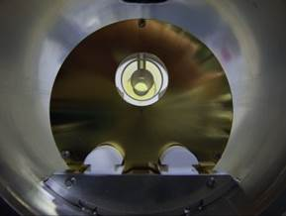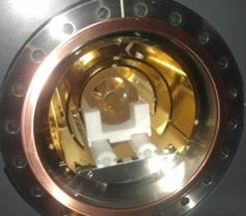

Vibrationsisolierung
Der gesamte Aufbau aus Referenzresonatorsystem und Einkopplungsoptik ist auf einer aktiven Vibrationsisolierung(AVI) montiert.
- Nutzbare Fläche: ~60×85 cm mit Lochraster → direkte Installation optischer Komponenten auf der Plattform
- Typ: Micro 80, Halcyonics/Accurion
- Die Steuerelektronik wurde nachträglich aus der Platform ausgebaut, sodass weniger Wärme in der Akustikbox erzeugt wird
- Die Isolation des Systems bzw. die residuellen Vibrationen auf der AVI wurden mittels eines Seismometers vermessen
  - Typ Seimometer: CMG 40T, Guralp Systems
  - z = vertikale Richtung, x = horizontale Achse entlang der kurzen und y = horizontale Achse entlang der langen Seite der Plattform
Doppelpass AOM
EOM

